Flächensätze am rechtwinkligen Dreieck

Die Streckenlängenformel

Eine der am häufigsten benötigten Anwendungen des Satzes von Pythagoras ist die so genannte „Streckenlängenformel“.

Mit dieser Formel können die Längen beliebiger Strecken im Koordinatensystem aus den Koordinaten ihrer Endpunkte berechnet werden:
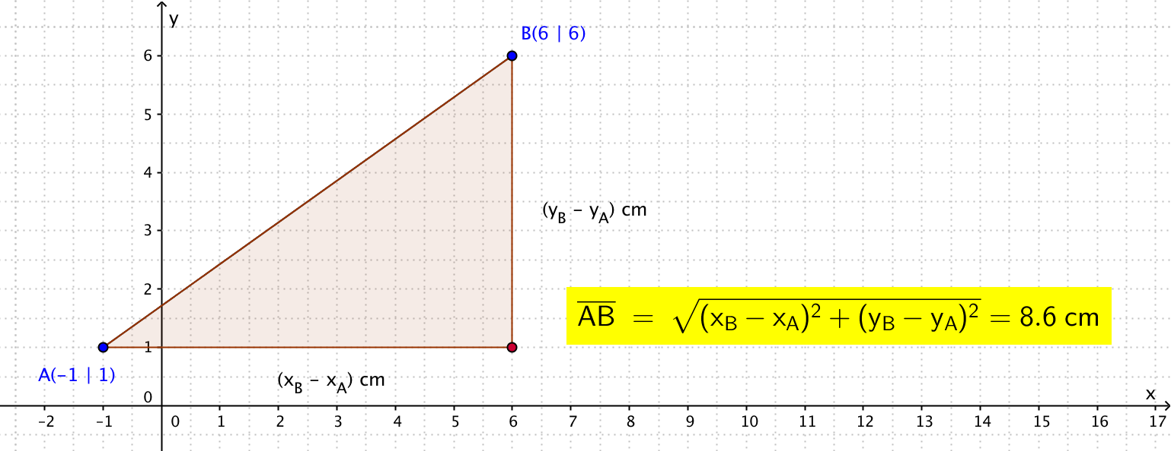

Entsprechend wird auch die „Länge“ eines Vektors, man sagt hier, der „Betrag“ des Vektors, berechnet:

$\vec{v}= \left(\begin{matrix}x \\ y\end{matrix}\right)$ $\left|\vec{v}\right|=\sqrt{x^{2}+y^{2}}$

